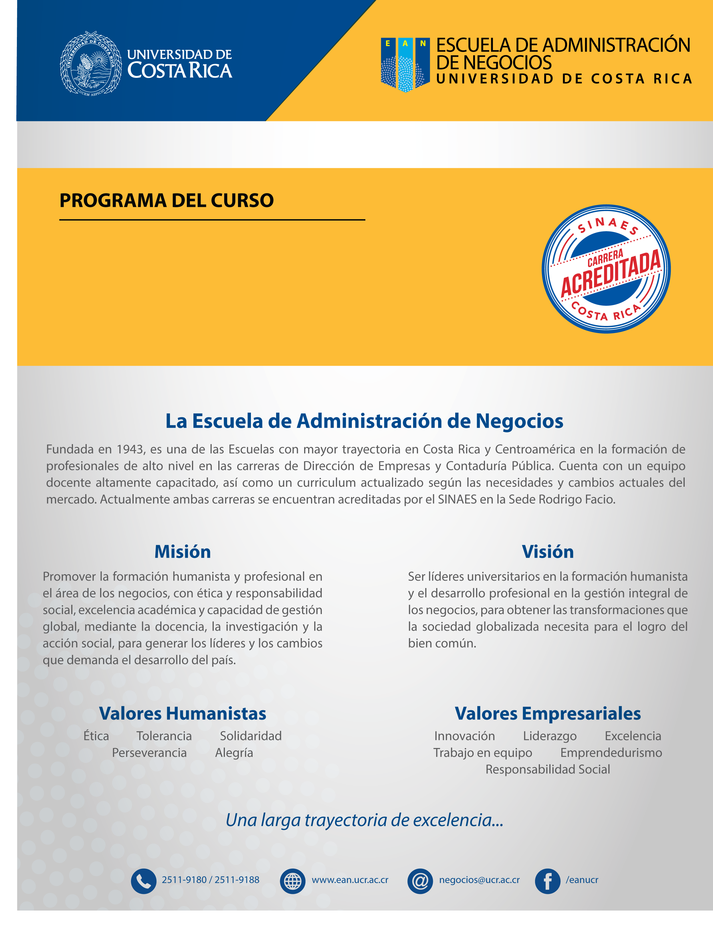
DN-0380
ENTORNO LEGAL DE LAS EMPRESAS I

PROGRAMA DEL CURSO
DN-0380
CÁTEDRA ENTORNO LEGAL DE LAS EMPRESAS I
II CICLO 2017

DATOS DEL CURSO
Carrera (s): | Dirección de Empresas
Curso del V ciclo del Plan de Estudios.
Requisitos:
Correquisitos
Créditos | 3
Horas de teoría: | 2 horas | Horas de laboratorio: |  | Horas de práctica: | 1 horas

PROFESORES DEL CURSO
SEDE RODRIGO FACIO
GR | Docente | Horario | Aula | Horario de Atención*
01 | Lic. Chaves Chaverri Grigory |  | 111 CE | L:7:00 a 9:45
SEDES

*A solicitud del estudiante, el profesor podrá atender consultas según la hora, lugar y día acordado para cada caso particular, dentro del marco de la normativa de la Universidad de Costa Rica. Las consultas y evaluaciones sólo se pueden atender y aplicar dentro del Campus Universitario respectivo. Se encuentra prohibido atender a los estudiantiles fuera del campus universitario para asuntos del curso, o para aplicar evaluaciones de cualquier naturaleza.

I. DESCRIPCIÓN DEL CURSO

Detalle descripción del curso.

Para los cursos del Área de Legislación en general y concretamente para éste, se pretende que el estudiante tenga un conocimiento claro sobre los conceptos básicos que se relacionan con el Derecho y los institutos que éste tutela, sobre todo en materia civil, mercantil, laboral, tributaria. Al ser uno de los objetivos fundamentales de la Escuela de Administración de Negocios el formar futuros profesionales con miras a obtener una excelencia académica, se entiende que parte de ese objetivo se obtendrá dotándolos de estos conocimientos para que su gestión como futuros empresarios, asesores, directores o administradores, sea óptima.

Se busca que la persona profesional de Dirección de Empresas sea además de una persona preparada en las áreas técnicas de la legislación en general y en especial de la legislación empresarial, alguien emprendedor, con sentido de la ética y la responsabilidad social, que se desempeñe y tome decisiones tomando en cuenta valores como la solidaridad, la tolerancia y la perseverancia, y destrezas tales como la comunicación asertiva y el trabajo en equipo. La población estudiantil deben dirigir su actuar durante el curso acorde con dichos valores y competencias, y aplicarlos en el diseño de un proyecto de una idea de negocios.

II. OBJETIVO GENERAL

Este se encamina a brindarle al estudiante los conocimientos fundamentales en torno a las Especialidades del Derecho que se relacionan con las empresas.

III. OBJETIVOS ESPECÍFICOS

- Integrar la ética y la responsabilidad social en el análisis del contenido programático del curso, y profundizar en el diálogo y la reflexión sobre los valores de solidaridad, tolerancia y perseverancia, así como sobre la importancia de desarrollar y aplicar las competencias de comunicación asertiva y trabajo en equipo.
• Proporcionar a los estudiantes conocimientos específicos, tanto teóricos como prácticos, de las diferentes especialidades del Derecho que puedan ser aplicadas en la administración de empresas, tanto públicas como privadas.
• Contribuir a que los estudiantes tomen conciencia de que las ciencias interactúan y que el Derecho es una de ellas.
• Acentuar los valores y la ética profesional para que sus actuaciones siempre se ajusten al ordenamiento jurídico.

IV. CONTENIDO PROGRAMÁTICO

TEMA 1. - El Ordenamiento Jurídico
• Concepto de Derecho-Características-Definición del Derecho Positivo-Fuentes del Derecho escritas no escritas principios generales del derecho-Jerarquía de las normas jurídicas
• Teoría General del Proceso y la orientación actual a la oralidad
• Diferencia entre Derecho Privado y Derecho Público y la relación del Derecho con Administración de Negocios y Economía.
. Diferencia entre persona física y persona jurídica.

TEMA 2. - Derecho Constitucional
• Los Poderes del Estado (organización estatal)
• Normas constitucionales que fundamentan los derechos individuales y las garantías sociales (Artículos 20 a 74 de la Constitución Política)
• Instrumentos que garantizan los derechos y libertades consagradas en la Constitución: Acción de Inconstitucionalidad y Consulta de Constitucionalidad, Recursos de Amparo y Hábeas Corpus.
- Cambios de relevancia a nivel del Derecho Internacional y Derecho Constitucional

TEMA 3. - Derecho Público y Derecho Administrativo
• Fuente y Jerarquía de las Normas
• Aspectos generales de la Ley General de la Administración Pública (órganos colegiados, responsabilidad objetiva de la administración, procedimiento administrativo-debido proceso)
• Simplificación de trámites en la Administración Pública.
- Acto Administrativo, recursos administrativos y Funcionario Público.

TEMA 4. - Derecho Laboral
• El Contrato de Trabajo-Aspectos Generales
• Derecho Laboral sector privado
• Régimen Estatutario de la Función Pública (Ley General de la Administración Pública-Funcionario Público)
• Ley de Protección al Trabajador y Código Procesal Laboral.
• Contrato Realidad.
• Vacaciones- Aguinaldo- Descanso semanal-feriados pagados-jornada de trabajo.
• Prestaciones Legales: auxilio de cesantía y preaviso: régimen legal aplicable, requerimientos.

TEMA 5. - Derecho Tributario
• Tributo: Concepto y clasificación (impuestos, tasas y contribuciones especiales)
• Sujetos de la obligación tributaria (sujeto pasivo y activo, responsable, contribuyente)
• Principios constitucionales en materia tributaria
• Infracciones, sanciones administrativas y delitos tributarios
• Medios de extinción de la obligación tributaria
• Procedimientos de los artículos 102-119 Código Tributario: Consulta y Petición

A través de los siguientes componentes de la evaluación, en lo que resulte pertinente en cada uno de los temas, se integrarán aspectos sobre ética, responsabilidad social y emprendedurismo. También se tomará en consideración la aplicación de los valores y competencias referidos en la descripción del curso.

V. ASPECTOS METODOLÓGICOS

- El personal docente y la población estudiantil desarrollarán las clases dentro de un ambiente de tolerancia, respeto y comunicación asertiva. El profesorado promoverá el trabajo en equipo, en un plano de igualdad de oportunidades y sin discriminación de ninguna especie de forma tal que se garantice un ambiente de diálogo y libre expresión de las ideas y opiniones.

- El presente curso combinará el sistema de lección magistral, con el análisis de casos y la asignación de algunas lecturas cuyas conclusiones serán posteriormente comentadas en el aula.

- Además, se asignarán trabajos de investigación a realizarse en grupos. Queda a criterio del profesor la selección de un tema único o de varios temas, así como el número de integrantes por grupo y la metodología, lineamientos y condiciones generales de la investigación y exposición de estos trabajos.

- Paulatinamente, se incorporará el constructivismo como una metodología de enseñanza-aprendizaje, que se intercalará y combinará en las respectivas lecciones con las metodologías y sistemas anteriormente citados.

Objetivos de los aspectos metodológicos

- Fomentar el aprendizaje colaborativo y cooperativo.
- Fortalecer el trabajo en equipo.
- Desarrollar la capacidad de análisis, sobre todo para la solución de casos.
- Estimular la creatividad y la innovación.

Objetivos de las competencias Éticas

- Fomentar el respeto entre los compañeros, en la relación profesor-estudiante y demás miembros de la comunidad universitaria.
- Fortalecer la responsabilidad en el cumplimiento de tareas y compromisos.
- Inculcar la solidad entre los estudiantes y para con la sociedad.
- Concientizar aun mas sobre la importancia de valores como la justicia, equidad, paz social, lealtad, transparencia, apego a la verdad, objetividad y honradez.

VI. SISTEMA DE EVALUACIÓN

Rubro | Contenido | Porcentaje | Fecha
Primer Examen Parcial | Temas I,II, III | 30% | El día de clase de la semana del lunes 9 de octubre al sábado 14 de octubre del 2017.
Segundo Examen Parcial | Temas IV, V y IV | 30% | El día de la clase de  la semana del lunes  20 de noviembre al  sábado 25 de nov de  2017.
Exámenes cortos y/o tareas | Temas Asignados | 20% | En fechas a definir  por el profesor
Trabajo de investigación | Temas Asignados | 20%(10% parte escrita y 10% exposición) | En fechas a definir  por el profesor
Nota de aprovechamiento (Sumatoria de los rubros anteriores) |  | 100% (Equivale al 60% de la nota final)
Examen Final | Temas I, II, III, IV, V, VI | 40% | El día de la clase de la semana del lunes 4 de diciembre al sábado 9 de diciembre 2017.
NOTA FINAL |  | 100%

Si el aprovechamiento es igual o superior al 90%, el estudiante se exime de realizar el examen final y se le asigna ese porcentaje como nota del curso.

El examen final será escrito, salvo que fuere con tribunal, caso en el cual podrá realizarse en forma oral.

Los exámenes de reposición se regirán según el Art. 24 del Reglamento de Régimen Académico Estudiantil y la fecha para efectuar la reposición se hará tomando en cuenta los plazos establecidos en dicha norma.

VII. CRONOGRAMA

SEMANA | FECHA | TEMA
Semana 1 | Del 07 al 12 de agosto | Tema 1
Semana 2 | Del 14 al 19 de agosto | Tema 1
Semana 3 | Del 21 al 26 de agosto | Tema 2
Semana 4 | Del 28 de agosto al 2 de setiembre | Tema 2
Semana 5 | Del 4 al 9 de setiembre | Tema 2
Semana 6 | Del 11 al 16 de setiembre | Tema 3
Semana 7 | Del 18 al 23 de setiembre | Tema 3
Semana 8 | Del 25 al 30 de setiembre | Tema 4
Semana 9 | Del 2 al 7 de octubre | Tema 4
Semana 10 | Del 9 al 14 de octubre | Primeros Parciales
Semana 11 | Del 16 al 21 de octubre | Tema 5
Semana 12 | Del 23 al 28 de octubre | Tema 5
Semana 13 | Del 30 de octubre al 4 de noviembre | Tema 6
Semana 14 | Del 6 al 11 de noviembre | Tema 6
Semana 15 | Del 13 al 18 de noviembre | Tema 6
Semana 16 | Del 20 al 25 de noviembre | Segundos Parciales
Semana 17 | Del 27 de noviembre al 2 de diciembre | Clase Final  Entrega de notas de aprovechamiento y determinación de estudiantes eximidos
Semana 18 | Del 4 al 9 de diciembre | Exámenes Finales

VIII. BIBLIOGRAFÍA

Bibliografía principal:

Albaladejo (M.) , Derecho Civil, Tomo II, Vol. 2, 3era , Ed., Bosch, Barcelona, 1975.

Bodenheimer ( E.) ,Teoría del Derecho , 2da. Ed., Cultura Económica , México , 1994.

Brenes Córdoba ( A.), Tratado de los Bienes, 6ta. Ed, Juricentro , San José, 1981.

García Maynez (E.) ,Introducción al Estudio del Derecho, 2da .Ed., Porrúa , México ,2004.

Manavella ( C.) , Conceptos Jurídicos , 2da. Ed. Ivstitia.San José, 2010.

Ortiz Ortiz ( E.) , Tesis de Derecho Administrativo, Ed., Stradmann, San José, 1998.

Cualquier otra obra a criterio del Profesor del Curso.

Bibliografía complementaria:

Código Civil
Código de Trabajo
Ley de Protección del Trabajador
Ley General de la Administración Pública
Código Tributario
Código Procesal Laboral
Cualquier otro código a criterio del Profesor del Curso.

IX. INFORMACIÓN DE CONTACTO DE LOS PROFESORES

SEDE RODRIGO FACIO
GR | Docente | Correo
03 | Lic. Chaves Chaverri Grigory | grigorychaves@gmail.com
GR | Docente | Correo
RECINTO XXX

